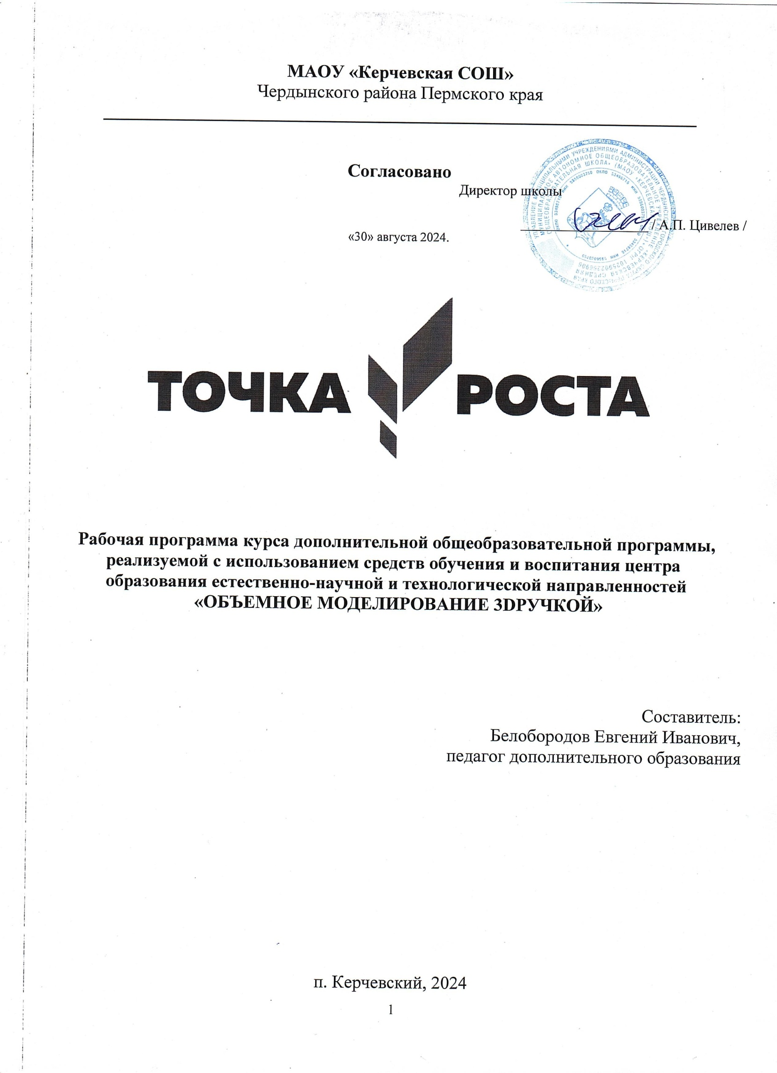

# ПОЯСНИТЕЛЬНАЯЗАПИСКА

Дополнительная общеобразовательная общеразвивающая программа **«Объемное моделирование 3D ручкой»** составлена в соответствии со следующими нормативно-правовыми документами:

* Федеральный Закон РФ «Об образовании в Российской Федерации» от 29.12.2012 года № 273- ФЗ (с изменениями);
* Концепция развития дополнительного образования детей до 2030 года, утвержденная распоряжением Правительства Российской Федерации от 31 марта 2022 г. № 678-р (в редакции от 15 мая 2023 г.);
* Приказ Министерства просвещения Российской Федерации от 27 июля 2022 г. № 629 «Об утверждении Порядка организации и осуществления образовательной деятельности по дополнительным общеобразовательным программам»;
* Методические рекомендации по проектированию дополнительных общеразвивающих программ (включая разноуровневые программы), направленных письмом Минобрнауки Российской Федерации от 18.11.2015 г. № 09-3242;
* Письмо Минобрнауки РФ от 11.12.2006 № 06-1844 «О Примерных требованиях к программам дополнительного образования детей»;
* Постановление Главного государственного санитарного врача Российской Федерации от 28.09.2020 г. № 28 «Об утверждении СанПиН 2.4.3648-20 «Санитарно-эпидемиологические требования к организациям воспитания и обучения, отдыха и оздоровления детей и молодежи».

# Направленностьпрограммы

Дополнительная общеобразовательная общеразвивающая программа «Объемное моделирование 3D ручкой» имеет техническую направленность.

# Уровеньосвоенияпрограммы:базовый

**Актуальностьпрограммы**

Актуальность данного курса заключается в том, что он способствует формированию целостной картины мира у школьников в подростковом возрасте, позволяет им определить свое место в мире для его деятельностного изменения. Решающее значение имеет способность к пространственному воображению. Пространственное воображение необходимо для чтения чертежей, когда из плоских проекций требуется вообразить пространственное тело со всеми особенностями его устройства и формы. Как и любая способность, пространственное воображение может быть улучшено человеком при помощи практических занятий. Как показывает практика, не все люди могут развить пространственное воображение до необходимой конструктору степени, поэтому освоение 3D- моделирования в основной средней школе призвано способствовать приобретению соответствующих навыков. Данный курс посвящен изучению простейших методов 3D-моделирования с помощью3D ручки.

# Новизна

Новизна дополнительной общеобразовательной общеразвивающей программы заключается в том, что рисование 3Д ручкой – новейшая технология творчества, в которой для создания объёмных изображений используется нагретый биоразлагаемый пластик. Застывающие линии из пластика можно располагать в различных плоскостях, таким образом, становится возможным рисовать в пространстве.

# Отличительные особенности

Отличительной особенностью программы является то, что она даёт возможность каждому обучающемуся участвовать в реальных исследованиях, и предлагать собственные методы для решения проблем. Рисование 3Д приучает мыслить не в плоскости, а пространственно. Пробуждает интерес к анализурисунка и тем самым подготавливает косвоению программ трёхмерной графики и анимации.

# Педагогическая целесообразность

Программа обусловлена развитием творческих способностей детей через практическое мастерство. Целый ряд специальных заданий на наблюдение, сравнение, домысливание, фантазирование служат для достижения этого. Программа направлена на то, чтобы через труд приобщить детей к творчеству. Работая над созданием собственной модели учащиеся обучатся основам исследовательской и проектной деятельности.

**Адресат программы:**обучающиеся 8 -9 лет.

# Возрастные особенности детей

Для детей данного возраста характерны: любознательность, эмоциональность, активность. Школьники отличаются остротой и свежестью восприятия, своего рода созерцательной любознательностью. Они с живым любопытством воспринимают окружающую среду, которая с каждым днём раскрывает перед ним всё новые и новые стороны. Значительно лучше в младшем школьном возрасте развито непроизвольное внимание. Всё новое, неожиданное, яркое, интересное само собой привлекает внимание учеников, без всяких усилий с их стороны. В связи с возрастным относительным преобладанием деятельности первой сигнальной системы у детей данного возраста более развита наглядно-образная память, чем словесно-логическая. Они лучше, быстрее запоминают и прочнее сохраняют в памяти конкретные сведения, события, лица, предметы, факты, чем определения, описания, объяснения.

**Срок реализациипрограммы**:1год.Общееколичествочасов–30 часов.

**Режимзанятий:**занятияпроводятся1разав неделюпо1часу.

**Формаобучения**:очная.

# Принципнабораобучающихсявобъединение:свободный.

**Формаорганизациидеятельности**:групповая,индивидуальная,фронтальная.

**Количество детей вгруппе:** 10человек.

# Целиизадачи.

**Цель: ф**ормирование и развитие у обучающихся интеллектуальных и практических компетенций в области создания пространственных моделей. Освоить элементы основных навыков по трехмерному моделированию.

# Задачи:

**Образовательные:**

* ориентироватьсявтрехмерномпространстве;
* модифицировать,изменятьобъектыилиихотдельныеэлементы;
* объединятьсозданныеобъектывфункциональныегруппы;
* создаватьпростыетрехмерныемодели.

# Развивающие:

* развиватьлогическоемышлениеимелкуюмоторику;
* развитьумениеизлагатьмысливчеткойлогическойпоследовательности,составлятьплан действий и применять его для решения практических задач;
* развитиеумениятворческиподходитькрешениюзадач;
* развитьумениеработатьнадпроектомвкоманде,эффективнораспределятьобязанности.

# Воспитательные:

* научитьдействоватьсплоченновсоставекоманды;
* воспитатьволевыекачества, такиекаксобранность,терпение,настойчивость;
* выработатьстремлениекдостижениюпоставленнойцели.

# Планируемыерезультаты

1. ***Личностныерезультаты:***

Готовность и способность к самостоятельному обучению на основе учебно-познавательной мотивации, в том числе готовности к выбору направления профильного образования с учетом устойчивых познавательных интересов. Освоение материала курса как одного из инструментов информационных технологий в дальнейшей учёбе и повседневной жизни.

1. ***Метапредметные результаты*:**

# Регулятивныеуниверсальныеучебныедействия:

* освоениеспособоврешенияпроблемтворческогохарактеравжизненныхситуациях;
* формирование умений ставить цель – создание творческой работы, планировать достижение этой цели, создавать наглядные динамические графические объекты в процессе работы;
* оцениваниеполучающегосятворческогопродуктаисоотнесениеегосизначальнымзамыслом, выполнение по необходимости коррекции либо продукта, либо замысла.

# Познавательныеуниверсальныеучебные действия:

* строить рассуждение от общих закономерностей к частным явлениям и от частных явлений к общим закономерностям, строить рассуждение на основе сравнения предметов и явлений, выделяя при этом общие признаки.

# Коммуникативныеуниверсальныеучебныедействия:

* формирование и развитие компетентности в области использования информационно- коммуникационных технологий;

# Предметныерезультаты:

Учебныйкурсспособствуетдостижениюобучающимисяпредметныхрезультатовучебногопредмета

«Геометрия» и «Искусство». Учащийся получит углубленные знания о возможностях построения трехмерных моделей. Научится самостоятельно создавать простые модели реальных объектов.

Поитогамреализациипрограммыобучаемыебудут:

*Знать:*

Основы технологии 3D печати;Способысоединенияикрепежадеталей;

Физическиеихимическиесвойствапластика; Способы и приемы моделирования;

Закономерностисимметриии равновесия.

Сортапластиков для прутков иихосновныесвойства.

*Уметь:*

Создаватьизпластикаизделияразличнойсложностиикомпозиции;

Выполнять полностью цикл создания трёхмерного моделирования 3D ручкой на заданную тему, от обработки темы до совмещения различных моделей

Создаватьрисункиспомощью3Dручки;

*Обладать:*

Способностьюподготовитьсоздаваемыемоделикконкурсу.

*Усовершенствуют*:

*О*бразноепространственноемышление;

мелкуюмоторику;художественныйэстетическийвкус.

# Содержаниеучебного плана

|  |  |  |  |  |  |
| --- | --- | --- | --- | --- | --- |
| №  п/п | Названиетемы | Количествочасов | | | Формы  аттестации,контроля |
| Всего | Теорет | Практ. |
| **1.** | ТБс3Dручкой | 1 | 1 |  |  |
| **2.** | Основыработыс3Dручкой | 3 | 1 | 2 | Тест. Практика |
| **3.** | Созданиеплоскихэлементови их  сборка | 7 | 1 | 5 | Практика |
| **4.** | Сборкамоделейизотдельных  элементов | 3 | 1 | 2 | Практика |
| **5** | Объемноерисованиемоделей | 10 | 3 | 7 | Тест |
| **6** | Созданиеоригинальной3Dмодели. | 6 | 2 | 4 | Проект |
|  | **ИТОГО** | **30** | **9** | **20** |  |

**Содержание учебного плана:**

**Тема1.**Техникабезопасности при работе3Dгорячей ручкой(1 ч.)

Правила работы и организация рабочего места. Знакомство с конструкцией горячей 3D ручки. Предохранение от ожогов. Заправка и замена пластика.

**Тема 2.** Основы работы с 3D ручкой (3ч) Применение различных приемов работы с пластиком. Совершенствование аккуратности и качества изделий. Правильная постановка руки.

**Тема3.** Выполнениеплоскихрисунков (7ч.). Выбортрафаретов.Рисованиенабумаге, пластике или стекле. Фотографирование работ. Обсуждение результатов. Создание плоских элементов для последующей сборки. Подведение результатов.

**Тема 4.** Сборка моделей из отдельных элементов (3ч.). Фотографирование работ. Обсуждение результатов.

**Тема 5.** Объемное рисование моделей (10 ч.). Технология, основанная на отвердевающем полимере, не требующем нагрева. Конструкция ручки. Техника безопасности при работе с холодной 3D ручкой. Объемное рисование. Фотографирование работ. Обсуждение результатов.

**Тема 6.** Создание оригинальной 3D модели (6 ч.). Основные понятия проектного подхода. Выбор темы проекта. Реализация проектирования. Фотографирование работ. Обсуждение результатов.

# Формыаттестациипланируемыхрезультатовпрограммы:

Выставка,наблюдение,анализ,оценкаивзаимооценка,опрос,защитапроектов.

Для отслеживания результативностиобразовательного процесса используются следующиевиды контроля:

Входная диагностика результатов обучения проводится с помощью собеседования, определяющего уровень развития интеллектуальных способностей ребенка, его мотивацию и склонность к техническому творчеству.

Текущий контроль результатов обучения осуществляется в процессе систематического наблюдением педагога за практической, творческой и поисковой работой обучающихся.

Итоговаядиагностика результатов происходит через организациюмониторингаобразовательной деятельности по дополнительной общеобразовательной программе «3D-ручки», выражающейся в количественных и качественных показателях. В процессе мониторинга образовательной деятельности происходит фиксация предметных результатов и анализ их динамики (или её отсутствия). Выявляется высокий, средний или низкий уровень освоения программы обучающимися. Контроль за освоением учебного материала осуществляется после прохождения раздела программы, где отслеживается степень овладения определенным способомконструирования и программирования.

Знания проверяются через беседу, опрос, викторину, тест. Практические результатыоцениваются через просмотр и анализ работ, при этом обсуждаются: отношение к процессу и результату практической работы, творческий замысел авторов, самостоятельность в практической работе, выбор оригинальных средств выразительности. Результаты работы обучающихся (демонстрация моделей, готовых изделий, композиций) представляются на выставках и конкурсах различного уровня в виде готовых моделей, либо их фотографий.

**Формыподведенияитоговреализациидополнительнойобразовательнойпрограммы: Предметные**: тестирование, опрос.

**Метапредметные**:беседы,публичныевыступления.

**Личностны**е:участиевконкурсах, беседа.

# КАЛЕНДАРНОТЕМАТИЧЕСКОЕПЛАНИРОВАНИЕ

|  |  |  |  |  |  |  |  |  |
| --- | --- | --- | --- | --- | --- | --- | --- | --- |
| № | Наименованиераздела.Тема  занятия | | | Кол-во  часов | Дата | Формапроведения | Форма контроля | Примечания |
| **Тема1:ТБ** | | **1ч** |  |  |  |  |  |  |
| 1 | Историясоздания3Дтехнологии. Техника безопасности приработес  3Dручкой | | | 1 |  | Знакомство с правилами и техникой безопасностиприработес3-dручкой. |  |  |
| **ТЕМА2:Основыработыс 3Dручкой3ч** | | | | | | | |  |
| 2 | 3D ручка. Демонстрация возможностей, устройство3D ручки. Виды 3Д пластика  Виды3Дручек | | | 1 |  | ВидеопрезентацияЗнакомствос  правиламиитехникойбезопасностипри работе с 3-d ручкой. |  |  |
| 3 | Эскизнаяграфикаишаблоныпри  работе с3Dручкой | | | 1 |  | Видео презентация | Рисование3-d ручкой  набумаге.Эскизы |  |
| 4 | Общие понятия и представления о форме. Геометрическая основа строения формы предметов. Способы заполнения  межлинейногопространства. | | | 1 |  |  | Рисование3-dручкой на бумаге. Эскизы |  |
| **Тема3Плоскиефигуры** | | **7** |  |  |  |  |  |  |
| 5 | Техника рисования на плоскости Техникарисованиявпространстве | | | 1 |  | Создание предметных аппликативных картинокиз2-3элементов(яблокои1-2 листочка): составление композиции из готовых (разнородных) элементов. | Выполнение  практическогозадания |  |
| 6-7 | Практическая работа «Создание объёмной фигуры, состоящей из плоских деталей «Насекомые».  Практическаяработа «Бабочка» | | | 2 |  | Выполнение  практическогозадания |  |
| 8 | Практическаяработа«Цветок» | | | 1 |  | Выполнение  практическогозадания |  |
| 9 | Практическаяработа«Узоры» | | | 1 |  | Рисование овальных и круглых предметов:созданиеконтурных  рисунков,замыканиелиниивкольцо. | Выполнение  практическогозадания |  |
| 10-11 | Создание плоской фигуры по  трафарету | | | 2 |  | Рисованиеовальныхи круглых предметов:созданиеконтурных | Выполнение  практическогозадания |  |

|  |  |  |  |  |  |  |  |  |  |
| --- | --- | --- | --- | --- | --- | --- | --- | --- | --- |
|  | «Ожерельеи браслет» | | |  |  | рисунков,замыканиелиниивкольцо. |  | |  |
| **Тема4:Сборка** | | **3** |  |  |  |  |  |  |  |
| 12-14 | Домананашейулице | | | 3 |  | Созданиемоделидомаизгеометрических фигур. Развитие пространственного  мышления. | Выполнение  практическогозадания | |  |
| **Тема5:Объёмноерисование** | |  | **10** |  |  |  |  |  |  |
| 15-17 | Машинка. | | | 3 |  | Созданиеобъёмноймоделимашиныпо готовому контуру, развитие мелкой  моторики,внимания. | Выполнение  практическогозадания | |  |
| 18-20 | Строимбашню. | | | 3 |  | Закреплять представления о геометрическойформе«квадрат».  Упражнятьвразличениигеометрических  фигурпоцвету, повеличине. | Выполнение  практическогозадания | |  |
| 21-24 | Засинимиморями,завысокими горами. | | | 4 |  | Созданиемоделикорабликанаволнах.  Закрепление навыков работы с ручкой. Развитиепространственногомышления. | Выполнение  практическогозадания | |  |
| **Тема 6:Проект** | |  | **10** |  |  |  |  |  |  |
| 25 | В миресказок | | | 1 |  | Обсуждениепроекта | Выполнение  практическогозадания | |  |
| 26-28 | В миресказок | | | 7 |  | Созданиепроекта | Проектная деятельность совместно с  родителями | |  |
| 29  30 | В миресказок | | | 2 |  | Защитапроекта | Анализдеятельности | |  |
|  | Всего | | | 34 |  |  |  | |  |

9